Non sappiamo esattamente chi e quando scoprì che, cuocendo a lungo in acqua certi pezzi di carne o delle ossa, il liquido risultante, se concentrato e raffreddato, poteva inspessirsi a tal punto da mantenere imprigionata l’acqua e gli aromi. Stiamo parlando della gelatina. Egiziani e Romani già la conoscevano e la utilizzavano anche come collante, mentre nel medioevo gelatine di carne e pesce erano spesso parte dei banchetti dei nobili.

Origine
Una volta era conosciuta in Italia come “colla di pesce”. “Colla” perché la gelatina veniva utilizzata anche come collante (e probabilmente questo fu il suo primo uso). “di pesce” perché la materia prima di base erano le vesciche natatorie dei pesci, in particolare di storione. Ora l’80% della gelatina alimentare prodotta in Europa è derivata dalla cotenna del maiale. Il 15% viene ricavato dal bifido bovino, cioè da uno strato sottile presente sotto la pelle. Il rimanente 5% viene ricavato quasi tutto da ossa di maiali e bovini. Nonostante non si usi più il pesce, la denominazione “colla di pesce” rimane ancora di uso comune in gastronomia, a riprova del fatto che nel mondo della cucina spesso i nomi rimangono invariati anche se cambia la preparazione o la ricetta a cui ci si riferisce, a volte creando un po’ di confusione.
Vengono prodotti due tipi di gelatina, a seconda che il processo utilizzato nella produzione coinvolga degli acidi o delle basi. I due tipi di gelatina vengono quindi indicati con A (trattamento acido, punto isoelettrico 7-9) e B (trattamento basico, punto isoelettrico 4-5). Il “punto isoelettrico” è quel particolare valore del pH per cui la carica elettrica netta su una proteina è nulla. La gelatina viene estratta con acqua calda e acidi o basi. Viene poi filtrata, disidratata, sterilizzata ed infine essiccata.

Chimica
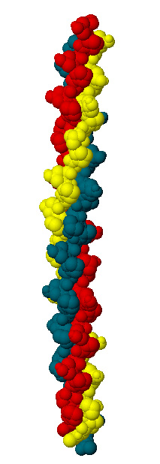
Il collagene è la più comune proteina strutturale del regno animale. É presente nelle ossa, nei tendini, nelle cartilagini e nei tessuti connettivi. E’ una proteina fibrosa, cioè gli aminoacidi che la compongono formano una lunga fibra che non si appallottola su se stessa come invece fanno molte altre proteine, chiamate ‘globulari’. Tre di queste fibre si avvolgono su se stesse per formare una struttura a tripla elica. Avete presente la struttura del DNA dove due catene di nucleotidi si avvolgono per formare la famosa “doppia elica” ? Nel collagene invece abbiamo tre catene di amminoacidi che si avvolgono a formare una fibra a tripla elica. Più fibre si possono unire sino a formare una struttura molto resistente, una specie di fune. Sono queste funi che tengono insieme i nostri muscoli e li legano alle ossa.
Chimicamente le singole catene hanno tutte la struttura ripetuta -Gly-X-Y- dove Gly è l’amminoacido Glicina, e X e Y sono altri due amminoacidi, che dipendono dall’animale in questione, anche se solitamente la Prolina ha una preferenza per la posizione X e l’Idrossiprolina per la posizione Y. Questa variabilità strutturale implica che, a seconda della provenienza del collagene, si possano produrre gelatine con proprietà un poco diverse.
Tra gli aminoacidi che formano la tripla elica è completamente assente il triptofano, amminoacido essenziale al nostro organismo, e per questo motivo la gelatina non può essere utilizzata come sostituto proteico completo.
Con il tempo, con la maturazione dell’animale, si formano anche dei legami più forti direttamente tra le diverse catene e anche tra diverse eliche, ed è per questo che tagli di carne ricchi di tessuto connettivo di animali anziani hanno bisogno di cotture lunghe e umide per poter dissolvere i legami formati tra le catene di collagene (brasati, bolliti, spezzatini, etc…).
E’ possibile “districare” i singoli filamenti dalle fibre scaldando in acqua calda. La temperatura necessaria per iniziare ad allentare i legami tra i filamenti della tripla elica, per i mammiferi terrestri, è di circa 60 °C. A questa temperatura il collagene comincia a contrarsi, allentando i legami della tripla elica e irrigidendo la struttura muscolare. Le fibre muscolari si contraggono e i succhi vengono liberati.
Se vi ricordate quanto abbiamo detto parlando della cottura della carne, a 65 °C i succhi fuoriescono completamente, la carne perde di volume e il colore vira verso il grigio/marroncino.
A 70 gradi, lentamente e in presenza di acqua, il collagene comincia a sciogliersi e a trasformarsi in gelatina. Le fibre muscolari non sono più tenute insieme dal tessuto connettivo e si staccano facilmente. E’ vero che le fibre diventano progressivamente più dure e asciutte, ma poiché sono separate dalla gelatina che agisce come un lubrificante, la carne sotto i denti sembra tenera.

Fogli, polvere e scala Bloom
Non tutte le gelatine sono uguali, visto che possono avere composizioni differenti. Un grammo di gelatine diverse, disciolte nella stessa quantità di acqua, può portare a dei gel con consistenza molto diversa. È per questo che si è deciso di definire una grandezza, il grado Bloom, che misura il potere gelificante di una gelatina.
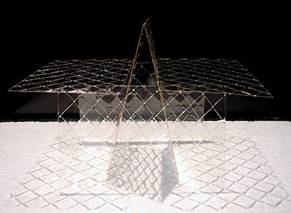
Castello di gelatina in fogli
La gelatina in polvere, non molto comune in Italia, non è facile da dosare perché può avere dei valori di Bloom differenti: se una ricetta prevede 1 grammo di gelatina a 250 Bloom e voi avete quella da 230 come vi regolate? Per fortuna in commercio esiste anche la gelatina in fogli, di varie marche. Tipicamente un foglio di gelatina pesa 2 grammi, ma esistono confezioni con un peso diverso. Tuttavia tenete presente che, per un accordo tra le maggiori aziende produttrici di gelatina in fogli, il potere gelificante di un foglio è standardizzato: un foglio di gelatina gelifica nella stessa maniera la stessa quantità di acqua. Sarà preoccupazione del confezionatore dosare il peso del singolo foglio per ottenere questo comportamento standard. Ma la gelatina in polvere è diversa da quella in fogli? Migliore magari? Per nulla. Sono identiche: i fogli di gelatina vengono prodotti a partire dalla gelatina in polvere, che come abbiamo visto può avere valori di Bloom diversi, ma di questo noi pasticcioni casalinghi non ci dobbiamo preoccupare. È per questo che nelle ricette viene solitamente specificato il numero di foglio di gelatina e non il peso.
Normalmente sei fogli di gelatina riescono a gelificare 500 ml (mezzo litro) di acqua, producendo un gel con una consistenza che lo rende adatto ad essere mangiato con il cucchiaio, tanto per intenderci. Usando invece 8-9 fogli, otteniamo una gelatina molto più solida, che è possibile tagliare con il coltello.

Temperatura di fusione e gelificazione
La gelatina, come quasi tutte le proteine, è totalmente inodore e insapore. Le confezioni di gelatina in fogli consigliano sempre di lasciar ammorbidire i fogli in acqua fredda una decina di minuti, strizzarli e poi utilizzarli. Lo scopo di questa procedura è di lasciare il tempo all’acqua di penetrare nel foglio, insinuandosi tra i diversi filamenti di collagene, cominciare a gonfiarlo e ammorbidirlo dall’interno. La gelatina in fogli non è solubile in acqua fredda e la strizzatura serve solo ad eliminare l’acqua in eccesso. È possibile sciogliere la gelatina direttamente in un liquido caldo, ma si deve agitare continuamente, correndo il rischio di lasciare dei grumi poiché l’acqua non è riuscita a penetrare in profondità. Senza le molecole d’acqua a fare da “cuscinetto” tra i vari filamenti di collagene, la temperatura elevata può far formare dei legami tra i filamenti, formando dei grumi difficili da sciogliere.
Il foglio di gelatina strizzato viene poi fatto sciogliere nel liquido che vogliamo gelificare mescolando per evitare la formazione di grumi. È sufficiente una temperatura di 40 °C per sciogliere i filamenti di collagene. Scaldando a temperature molto elevate rischiate di danneggiarli, diminuendo il loro potere gelificante.
L’angolo tecnico: il grado Bloom
Il grado Bloom è il peso in grammi che è necessario applicare su una superficie di un gel per mezzo di un pistone di 12.7 mm di diametro per produrre una abbassamento di 4 millimetri. Il gel deve avere una concentrazione del 6.67% ed essere lasciato riposare per 16-18 ore a 10 °C.
Dopo aver disciolto completamente le lunghe molecole di collagene, queste sono libere di fluttuare nell’acqua. Vi ricordate come nel tessuto animale i diversi filamenti di collagene fossero legati tra loro mediante deboli legami in una tripla elica? Una volta separati i filamenti in acqua, questi mostrano comunque una affinità, e cercano ancora di legarsi tra loro, anche se non in una tripla elica.
La temperatura è una misura della velocità con cui si muovono le molecole. Ad alte temperature gli urti tra molecole diverse di collagene sono troppo violenti per poter permettere l’instaurarsi dei deboli legami. A mano a mano che la temperatura cala, l’energia posseduta dalle molecole diminuisce, gli urti cominciano ad essere sempre meno violenti. Ogni tanto, quando due molecole di collagene si avvicinano nel modo giusto, rimangono legate. Il legame tuttavia è debole, e se la temperatura non è sufficientemente bassa può rompersi e le due molecole di collagene possono legarsi in un’altra posizione. Via via che la soluzione si raffredda il numero di legami aumenta, formando una rete tridimensionale che letteralmente imprigiona le molecole di acqua, che ha una buona affinità per il collagene (i chimici dicono che forma dei “legami a idrogeno”). Se sono disciolte altre sostanze in acqua, queste rimangono a loro volta imprigionate. Si sta formando il gel.
Anche quando riscaldate l’albume dell’uovo si forma un gel che intrappola l’acqua contenuta all’interno. Tuttavia la trasformazione dell’albume non è reversibile perché i legami chimici formati dalle molecole sono troppo forti. La gelatina invece forma dei legami deboli che, aumentando la temperatura, possono essere distrutti facendo tornare il sistema nella fase liquida.
La temperatura di fusione della gelatina è appena al di sotto della temperatura corporea (circa 35 °C), ed è per questo che la gelatina, letteralmente, si “scioglie in bocca”. Altri comuni gelificanti non hanno questa proprietà e per questo la gelatina è difficilmente completamente sostituibile in una ricetta.
La velocità con cui viene raffreddata la gelatina è importante: un raffreddamento lento permette al collagene di costruire un reticolo più resistente, formando più legami e più stabili. Viceversa, raffreddando rapidamente in frigorifero si ottiene una gelatina meno resistente. Avevamo già visto un fenomeno simile parlando del burro. Tuttavia, almeno nei miei esperimenti casalinghi, questo pare non essere molto importante per le concentrazioni normalmente utilizzate per i dessert, come ad esempio la Panna Cotta.

L’effetto del freddo
La gelatina, in concentrazioni opportune, riesce ad intrappolare in una struttura semisolida tutta l’acqua contenuta. Una tipica confezione di gelatina in fogli riesce a gelificare (questo è il termine tecnico) circa mezzo litro di acqua. Tuttavia quando viene congelata, questa struttura viene distrutta quasi totalmente dalla formazione dei cristalli di ghiaccio. Questo fenomeno si chiama Sineresi. Potete osservare l’effetto (prima, durante, e dopo) nelle foto qui sotto
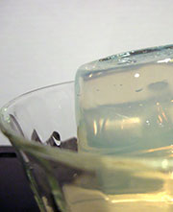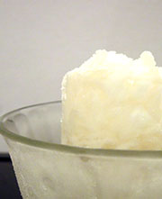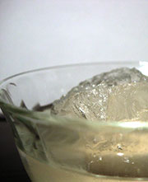
Se la gelatina è troppo diluita non riesce a solidificare. Alla concentrazione di circa lo 0.5% una soluzione di gelatina in acqua, se sottoposta a congelamento, si comporta in una maniera particolare: a causa dell’interferenza delle molecole di collagene l’acqua non riesce a formare una struttura continua solida di ghiaccio. Si formano invece milioni e milioni di cristallini di ghiaccio tenuti separati gli uni dagli altri dal debolissimo reticolo di gelatina. Questa proprietà viene a volte utilizzata per produrre il gelato, per mantenere piccoli i cristalli di ghiaccio o Yogurt, in concentrazioni dello 0.3-0.5%. La gelatina reagisce con la caseina e impedisce la separazione dell’acqua. Abbiamo usato questa proprietà della gelatina per ottenere delle superfiltrazioni, ricordate?

Altre aggiunte
I Sali e gli acidi diminuiscono le proprietà gelificanti della gelatina perché interferiscono con la formazione dei legami tra proteine. L’aggiunta di latte, saccarosio e alcol (poco) invece aumenta la forza del gel. Troppo alcol però rende la gelatina insolubile. Il glucosio invece può competere con la gelatina per legarsi all’acqua, e può portare ad una diminuzione dell’efficacia della gelatina o ad una sua precipitazione.

Gli enzimi mangiagelatina
Se leggete attentamente l’etichetta della confezione dei fogli di gelatina, vedrete che non è possibile preparare gelatine con alcuni tipi di frutta fresca.
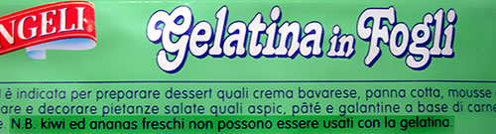
In particolare Ananas, Papaya, Fichi e Kiwi contengono degli enzimi (chiamati proteolitici o proteasi) che agiscono rompendo i filamenti di gelatina in tanti frammenti, non più capaci di creare una struttura tridimensionale stabile. Per questo motivo se volete preparare una gelatina a partire da Ananas fresco dovete prima disattivare quegli enzimi, ad esempio scaldando il succo che si desidera gelificare. L’enzima viene denaturato e si può quindi procedere alla gelificazione.
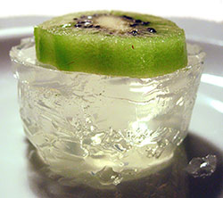 | 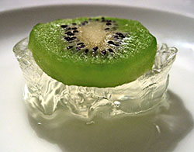
Una fetta di Kiwi fresco su gelatina | 12 ore dopo, a temperatura ambiente
Dalle foto potete vedere l’effetto di una fetta, appena tagliata, di kiwi fresco adagiata su della gelatina e lasciata a temperatura ambiente per 12 ore. Volendo si può sfruttare questa proprietà, ad esempio nella preparazione della panna cotta: mettendo dentro al dessert dei pezzi di kiwi o ananas freschi la gelatina circostante si scioglie e crea un interessante contrasto di consistenza.
Attenti però a non lasciar lavorare troppo gli enzimi. Dopo 24 ore la mia gelatina era praticamente tutta sciolta
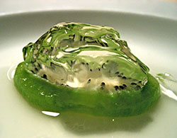

Altri utilizzi
Per le sue proprietà addensanti può essere usato come addensante. Ha anche la capacità di stabilizzare la schiuma: per questo viene a volte aggiunta alla panna montata o utilizzata per la produzione dei marshmallow, che originariamente erano prodotti con uno stabilizzante estratto dalla radice di un’erba di palude (marsh).

Altre molecole gelificanti
Anche altre molecole hanno il potere di intrappolare l’acqua formando un gel, ad esempio la pectina contenuta nella frutta o gli amidi come la fecola (amido di patate) o la maizena (amido di mais). Nel linguaggio comune spesso anche questi gel vengono chiamate gelatine generando a volte un po’ di confusione poiché hanno una composizione completamente diversa con proprietà chimiche e fisiche diverse, essendo dei carboidrati e non delle proteine. In particolare la proprietà di “sciogliersi in bocca” la possiede solo la gelatina, ed è per questo che è difficilmente sostituibile con altri gelificanti. Io preferisco riservare il nome ‘gelatina’ solo al gel formato dal collagene.
Ultimamente sembra riprendere piede l’idea di produrre gelatina a partire dai pesci. Nonostante non vi sia alcun pericolo di contaminazione del morbo della “mucca pazza” (BSE, Encefalopatia Spongiforme Bovina) alcuni consumatori preferirebbero gelatina prodotta non dai bovini. D’altra parte coloro che consumano cibo Kosher o Halal per motivi religiosi non possono consumare gelatina prodotta a partire dal maiale. Negli ultimi decenni è aumentata moltissimo l’esportazione, da parte di Uganda, Kenya e Tanzania, di Persico del Nilo allevato nel lago Vittoria. Poiché vengono esportati direttamente i filetti di pesce, rimane una grande quantità di pelle e lische utilizzabili per produrre gelatina.
Ritorneremo a chiamarla “colla di pesce”?

